GéoInf17 : Evaluation - rattrapage
Barème : ~ équipondéré.

1) OL3 - fonction de style
Utiliser le code ci-dessous comme point de départ et qui affiche une carte centrée sur la Suisse avec une couche de base de type Bing.
<html>
<head>
<title>ol3 - ExaRattrapage - Swiss votations UEMARS2001</title>
<script type="text/javascript" src="js/config.js"></script>
<script type="text/javascript">
var map;
$(document).ready(function () {
map = new ol.Map({
target: 'map',
layers: [
new ol.layer.Tile({
source: new ol.source.BingMaps({
key: 'AqE05oJsq-bWa50FPOW2S0eQm9Oqqygc1VTi_WPhUIoKR_-jgA559CRbfndgWAIz',
imagerySet: 'CanvasGray'
})
})
]
});
map.getView().setCenter(ol.proj.transform([8.2, 46.8], "EPSG:4326", "EPSG:3857"));
map.getView().setZoom(9);
/* A vous de jouer ...
* - ajouter une couche utilisant le flux votations.geojson fourni
* - ajuster son style selon instructions et illustration
*/
});
</script>
<style type="text/css">
#map {
width: 100%;
height: 100%;
}
</style>
</head>
<body>
<div id="map"></div>
</body>
</html>
On vous fournit un flux GeoJSON des districts de Suisse avec quelques attributs dont le champ 'uemars2001' qui contient les résultats d'une votation concernant l'adhésion à l'UE (ce flux a été exporté depuis ce dataset stocké chez Carto.com).
Il s'agit :
- d'ajouter une couche de superposition qui utilise ce flux et ensuite d'en adapter le style comme suit
- en fonction de la valeur du champ 'uemars2001' et selon illustration on souhaite distinguer les districts qui ont répondu :
  - NON à l'adhésion à l'UE à moins de 75% (à colorer en vert)
  - à moins de 80% (en jaune)
  - à moins de 85% (en orange)
  - le reste en rouge.
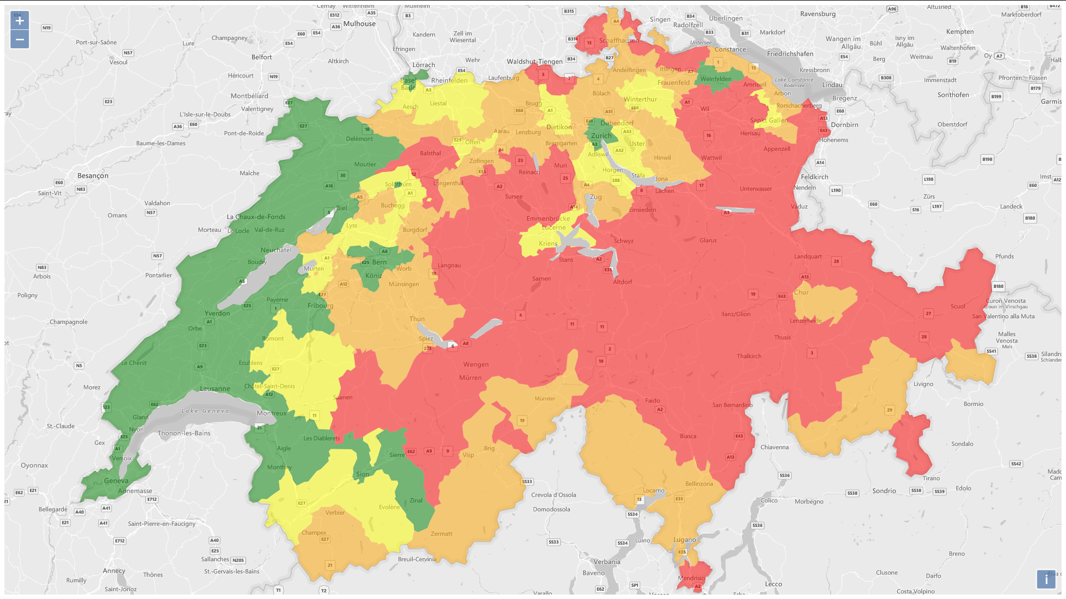

2) CartoCSS - plan de Vevey
Votre collègue, Candide, est parti en congés sans terminer l'habillage cartographique du projet “Vevey map”. Il vous demande de le terminer selon le mockup ci-dessous et les instructions suivantes qu'il a bien voulu vous laisser : - ma carte se compose de 4 couches : waterways, railways, roads et buildings - actuellement chacune a un style par défaut qui est insuffisant (hormis waterways qui est bien comme ça) - je souhaite représenter la couche : - railways en trait-tillé - roads en distinguant les routes selon valeur du champ fclass ('primary' en orange, 'secondary' en rose et 'tertiary', 'residential', 'pedestrian' en gris) - buildings en distinguant les batiments selon valeur du champ type comme suit : les entités qui portent une valeur pour ce champ (ex. 'church', 'train_station', etc) sont en rouge, les autres en gris
Quelles sont les instructions CartoCSS pour chaque couche qui répondent à ces souhaits et donnant le résultat montré dans le mockup ?
Rappel : ...
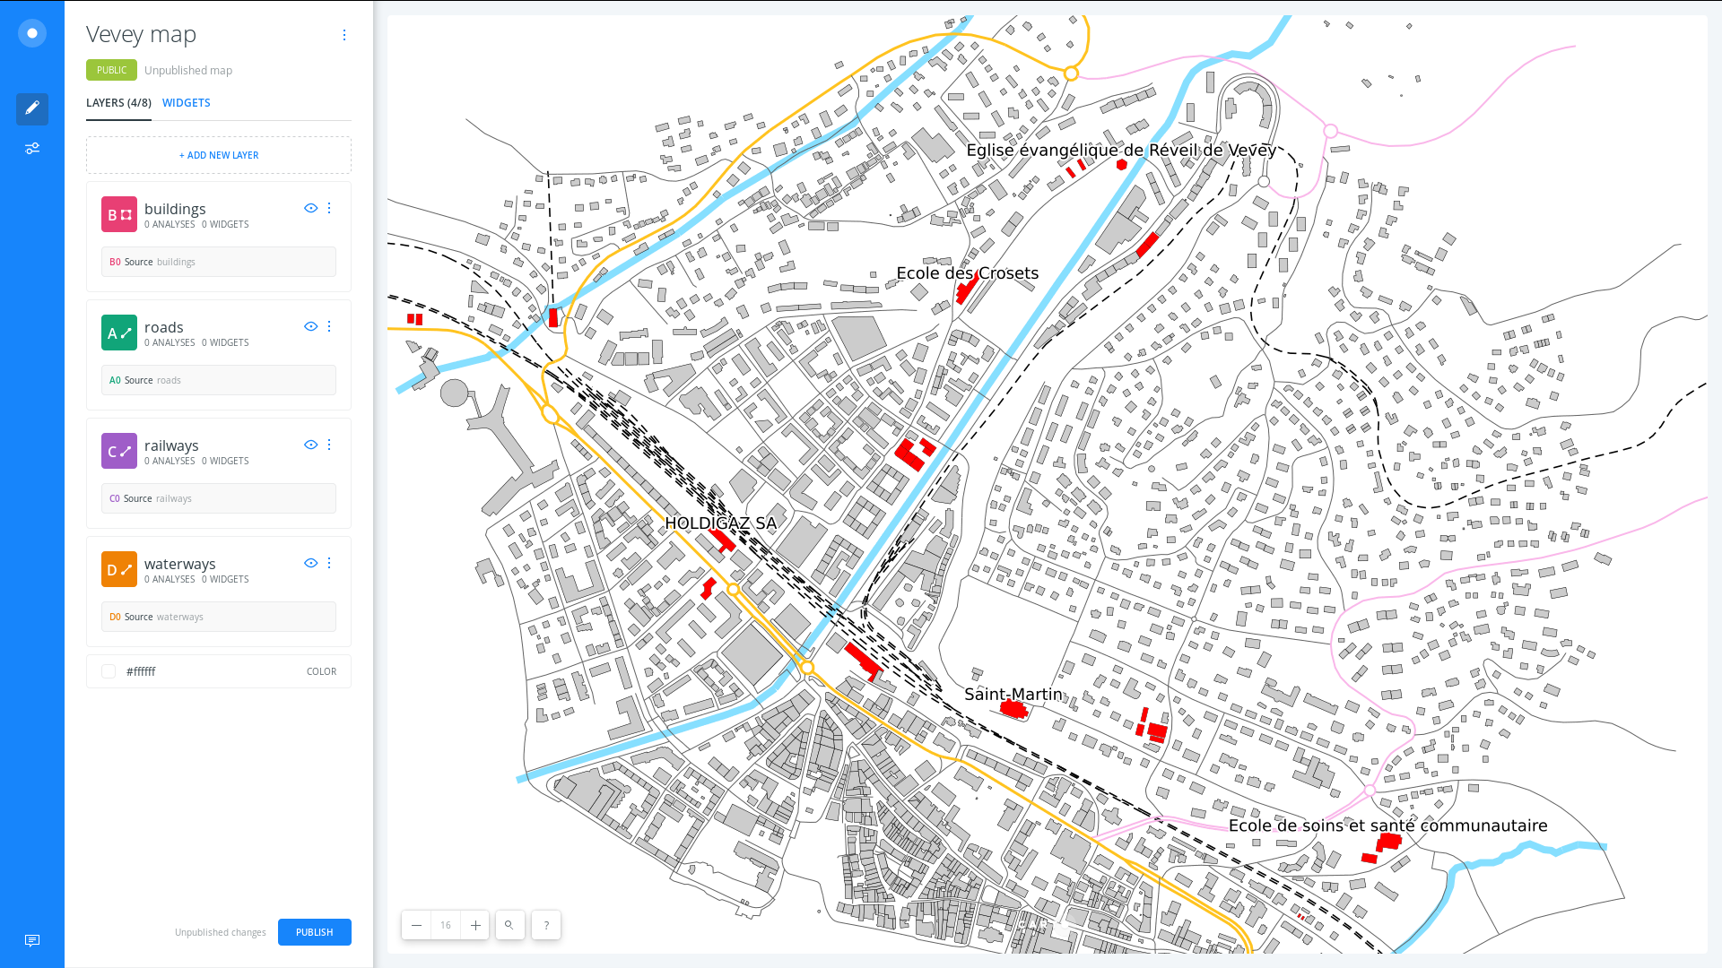

3) Un peu de SQL Spatial

